综合设计说明书

网络音乐播放器

姬 中正

2021

# 1.系统要求

本应用实现了以下功能。

1. 音乐下载

用户可以选择自己感兴趣的音乐并下载音乐到本地，之后在应用中对本地下载的音乐进行查看、删除、添加到播放列表等后续操作。对网络连接超时等问题有相应的提示信息。

1. 音乐信息发布

用户能获取到服务端的歌曲信息，根据信息选择自己感兴趣的歌曲。

1. 音乐播放

用户可以选择一首本地音乐进行播放，在播放的同时歌曲信息会实时更新在主窗口的播放控制区内。用户可以对歌曲播放进行控制。

1. 播放列表管理

在歌单管理界面用户可以创建歌单，修改歌单信息。

1. 个性化用户界面

用户可以修改界面模式（夜间、白天）和背景图片

1. 登录注册

首次使用时用户必须注册账号。用户可以注册账号，提供用户名和密码。登录时验证账号是否存在以及账号密码是否匹配，登录成功后才能操作下载页面。

1. 数据库歌曲信息录入

把指定目录下的mp3文件以及媒体文件的相关信息录入到数据库。

# 2.系统总体架构设计

根据需求分析本系统采用C/S架构来实现。系统总体架构如图所示

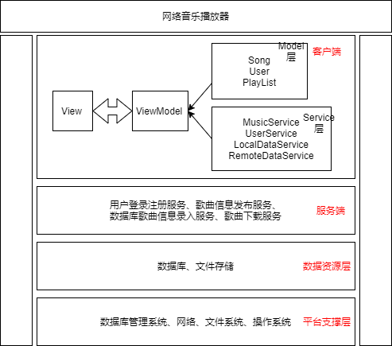

# 3.客户端功能：

1. 音乐下载

用户可以下载音乐到本地，之后在应用中对本地下载的音乐进行查看、删除、添加到播放列表等后续操作。对网络连接超时等问题有相应的提示信息。

1. 音乐播放

播放模块实现了：设置播放列表、多种播放模式（顺序播放、单曲循环、随机播放）切换、音乐进度显示和控制、音量控制、上一曲下一曲切换等功能。

1. 播放列表管理

一个歌单存储了一个播放列表的数据，支持对播放列表信息的添加、更新、删除等操作。用户可以选择已下载音乐或任意本地音乐添加到歌单中。当双击任一歌单时，播放模块会替换播放列表为该歌单的播放列表。当歌单中出现歌曲失效（歌曲文件被删除或移动了到其他文件夹），歌单会从歌单中删除该歌曲并给用户相应的提示。

1. 个性化用户界面

用户可以修改界面模式（夜间、白天）和背景图片，修改后在本地保存设置

1. 登录注册

首次使用时用户必须注册账号。用户可以注册账号，提供用户名和密码。登录时验证账号是否存在以及账号密码是否匹配，登录成功后才能操作下载页面。

# 4.服务端功能：

1. 歌曲下载服务

服务端可以提供二进制歌曲文件给客户端，供客户端使用，同时提供下载结果等信息。

1. 歌曲信息发布服务

服务端可以提供服务器数据库中的音乐信息给客户端，以便客户端展示以及下载等后续操作。

1. 用户登录注册服务

服务端可以提供用户注册登录的相关服务。注册：向数据库插入用户信息，登录：查询数据库是否保存有用户的信息，并对用户提供的密码进行验证。

1. 数据库歌曲信息录入

把指定目录下的mp3文件以及媒体文件的相关信息录入到数据库。

# 5.数据库结构设计

本应用使用MySQL数据库，数据表结构如下：

1. 用户表

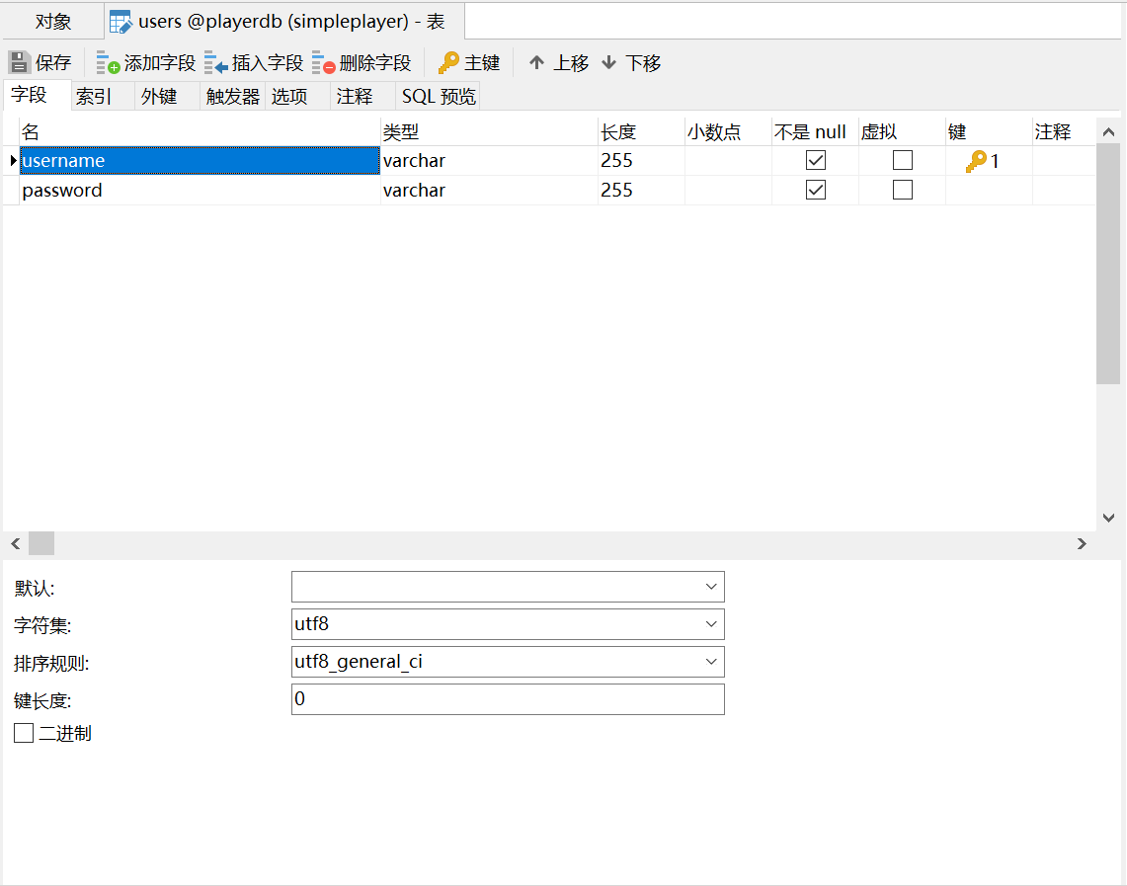

1. 歌曲信息表

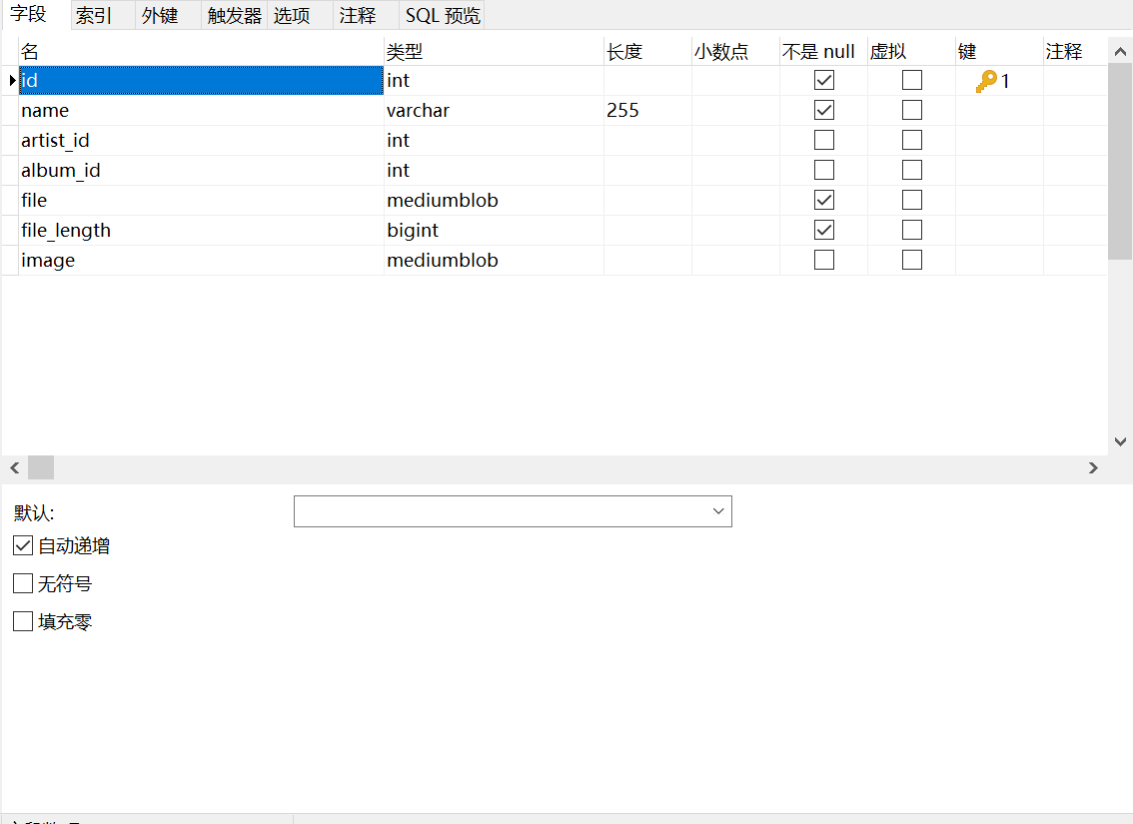

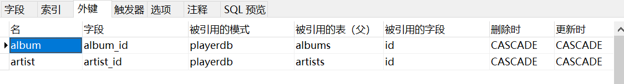

1. 艺术家信息表

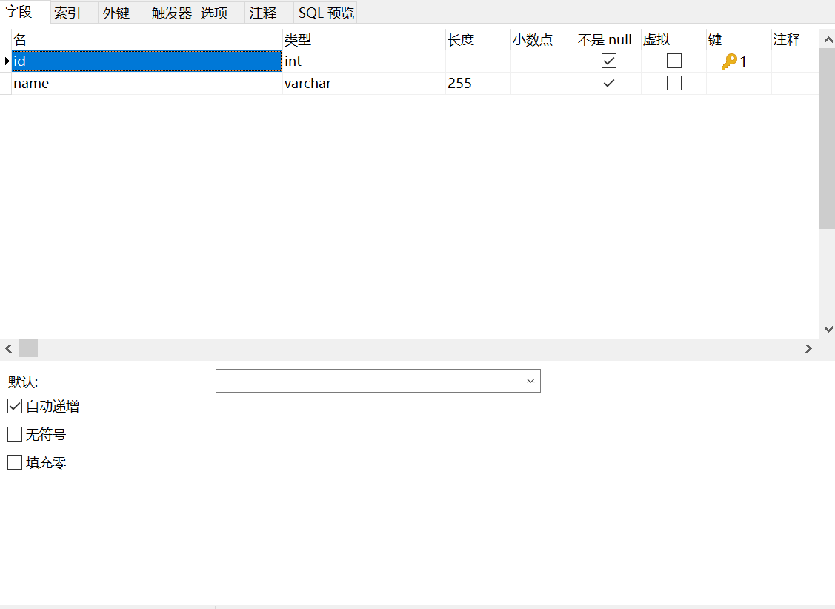

1. 专辑信息表

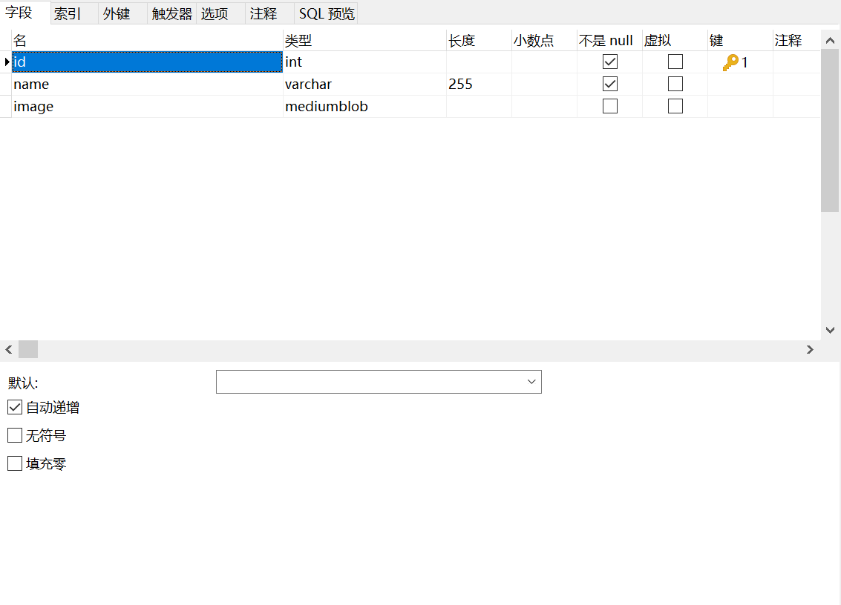

1. 视图

